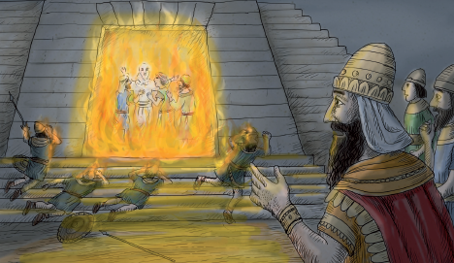

**[Házi feladat barátnőkkel, barátokkal](http://rpi.reformatus.hu/tanari_s/hittan5/J%C3%93N%C3%81S%20IM%C3%81JA.pdf" \t "_blank).**

1. Ehhez a feladathoz szükséged van egy-két barátodra és egy gépre, amivel fotózhatsz.

Fényképezzétek le magatokat, és illesszétek az alábbi buborékokba!

A fényképeken próbáljátok megjeleníteni azt, hogy mit érezhettek a szereplők. Ugyanazt a szereplőt többen is megjeleníthetitek.

A képeknek a címét a keretek alatt olvashatjátok.

1. Nebukadneccar, a büszke király, aki azt hiszi, hogy ő a világ ura

2. Nebukadneccar szörnyű haragra gerjed, mert az ifjak nem borultak le a bálvány előtt

3. Az ifjak, akik bíznak Istenben

4. Csodálkozó emberek a kemence körül

5. A tűzből megmenekült Istenhez hűséges fiatalok

[**Amikor választani kell**](http://rpi.reformatus.hu/tanari_s/hittan5/J%C3%93N%C3%81S%20IM%C3%81JA.pdf)**…(olvasmány)**

2. Hangok belülről

Három ifjúnak dönteni kellett. Vagy hűségesek lesznek Istenhez, és vállalják azt, hogy akár meg is halhatnak vagy megtagadják Istent.

Miközben ezt eldöntötték, magukban érveket soroltak fel az Isten iránti hűséges kitartás mellett. Szerinted milyen érveik voltak?

Írj ide legalább 4 érvet!

Az érvek:

1.

2.

3.

4.

[**Mit várnak el a körülöttem lévők?**](http://rpi.reformatus.hu/tanari_s/hittan5/J%C3%93N%C3%81S%20IM%C3%81JA.pdf) **(olvasmány)**

3. Fogalmazz meg egy imádságot, amit akkor mondanál el, amikor úgy érzed, hogy túl sokat várnak el tőled!

Az imádság: